Baccalauréat Professionnel

Maintenance des Systèmes de Production Connectés

DOSSIER TECHNIQUE ET RESSOURCES
Mainelec

Épreuve E2 - PREPARATION D’UNE INTERVENTION DE MAINTENANCE

Durée : 2 heures

PRESENTATION GENERALE DU SYSTEME

MAINELEC est un sous-ensemble de convoyage par rouleaux.
Dans la configuration de ce sujet, il permet de convoyer des palettes d’un point A à un point B.

Il se compose d’une partie opérative et d’une armoire de commande.

DEFINITION MECANIQUE DU CONVOYAGE :

Les rouleaux de convoyage sont entrainés entres eux par un ensemble de pignons et chaînes secondaires.
Une chaîne d’entrainement primaire est accouplée grâce à un pignon d’entrainement primaire à un motoréducteur LEROY SOMER OT22 par l’intermédiaire d’un galet tendeur muni de galets de guidage de chaîne.

Le galet tendeur permet de tendre la chaîne d’entrainement primaire. Les autres chaines sont tendues d’origine grâce à l’écartement fixe des autres rouleaux.

L’ensemble motoréducteur est monté sur un support coulissant dans des rails intégrés au bâti du système.

Une cartérisation est mise en place afin d’éviter les risques de pincement lors de la mise en fonctionnement du système.

DEFINITION DE LA PARTIE DIALOGUE :

Un pupitre de commande, situé sur la porte de l’armoire de commande permet de piloter le système.

Un sectionneur porte fusible, positionné sur le côté de l’armoire permet la mise hors énergie du système.

Le système est relié au réseau triphasé par l’intermédiaire d’une fiche mobile droite Hypra 400V

ENERGIES :

Électrique :

Version motorisation LEROY SOMER OT22 : réseau 3 ph+T 400V

VUES DU MAINELEC

vue d’ensemble

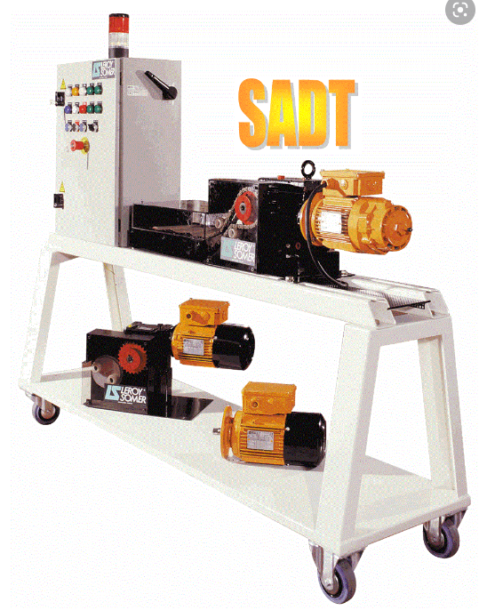
Bâti
Galet tendeur
Sectionneur porte fusible
Pupitre de commande
Réducteur Leroy Somer
Convoyeur à rouleaux
Rails de guidage

Moteur asynchrone

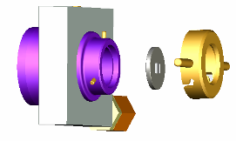

vue 3D ECLATEE DU mainelec LEROY SOMER OT 22:

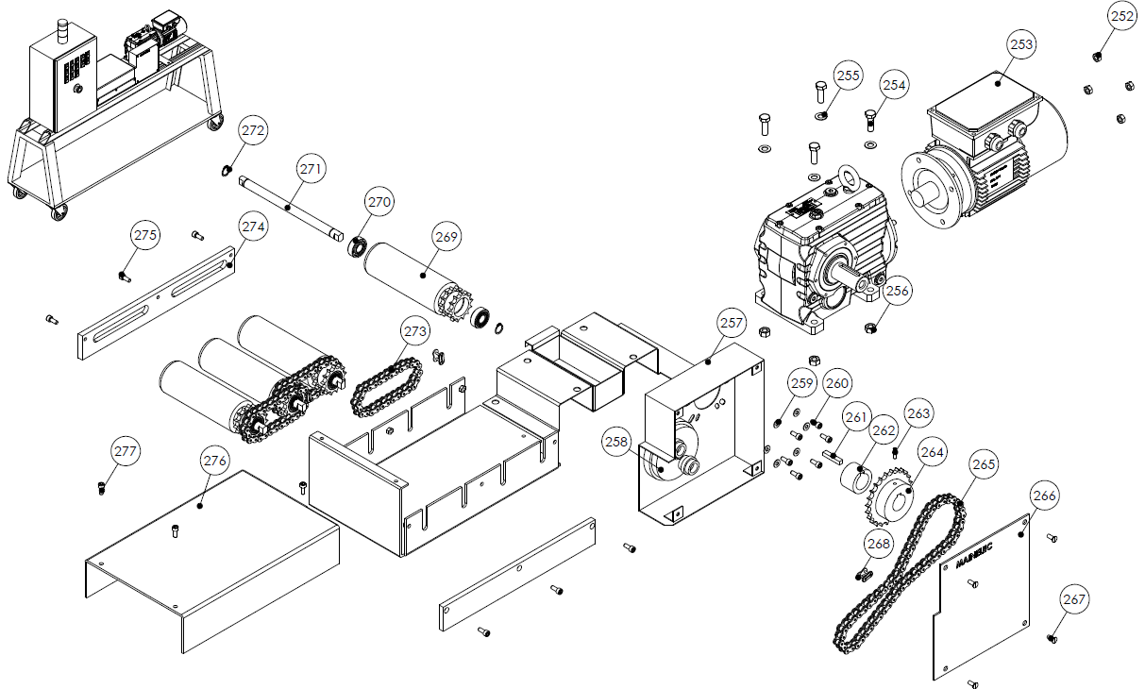

NOMENCLATURE DU REDUCTEUR LEROY SOMER OT 3132 à ot 3933 :

277 | 3 | Vis CHC M 6-25 |  | Classe 10.9
276 | 1 | Carter plexiglass rouleaux
275 | 6 | Vis CHC M 6-20 |  | Classe 10.9
274 | 2 | Plaque guide arbre de rouleau
273 | 3 | Chaîne de transmission rouleaux à rouleaux
272 | 8 | Anneau élastique pour arbre diam 15
271 | 4 | Arbre de rouleau
270 | 8 | Roulements à billes simple rangée de rouleaux
269 | 4 | Rouleaux |  | 13 dents
268 | 4 | Attache rapide de chaîne
267 | 4 | Vis FS M 6-20 |  | Classe 10.9
266 | 1 | Carter plexiglass pignon
265 | 1 | Chaîne d’entrainement primaire pignon/rouleau | C 60
264 | 1 | Pignon d’entrainement primaire |  | 25 dents
263 | 1 | Vis pointeau HC | C 60
262 | 1 | Entretoise de pignon
261 | 1 | Clavette type A 8x7x40 | S 235
260 | 6 | Vis CHC M 6-30
259 | 6 | Rondelle plate M 6
258 b | 2 | Galet guidage de chaîne | Téflon
258 a | 1 | Galet tendeur
257 | 1 | Carter pignon chaîne | S 235
256 | 4 | Ecrou H M 10
255 | 4 | Rondelle plate M 10
254 | 4 | Vis H m 10 - 50
253 | 1 | Moteur LS
252 | 4 | Ecrou H M 8 |  | Classe 10.9
251 | 6 | Vis CHC M 6 -16 |  | Classe 10.9
Rep | Nb | Désignation | Matière | Observations
MAINELEC

- SCHEMA ELECTRIQUE DE PUISSANCE:

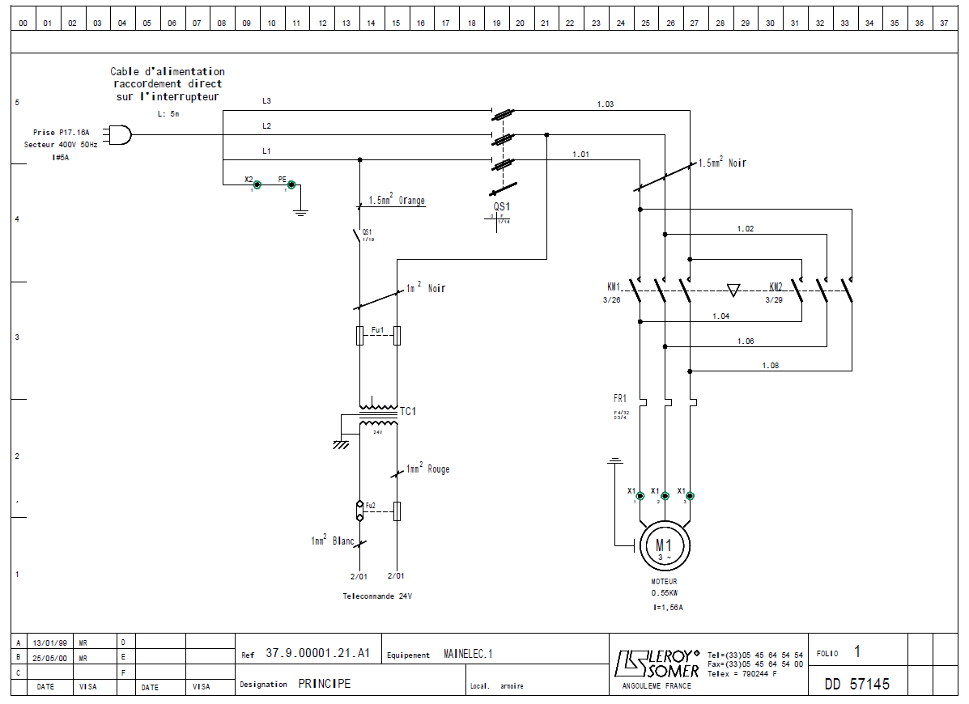

- Extrait de catalogue NORELEM pour anneaux élastiques :

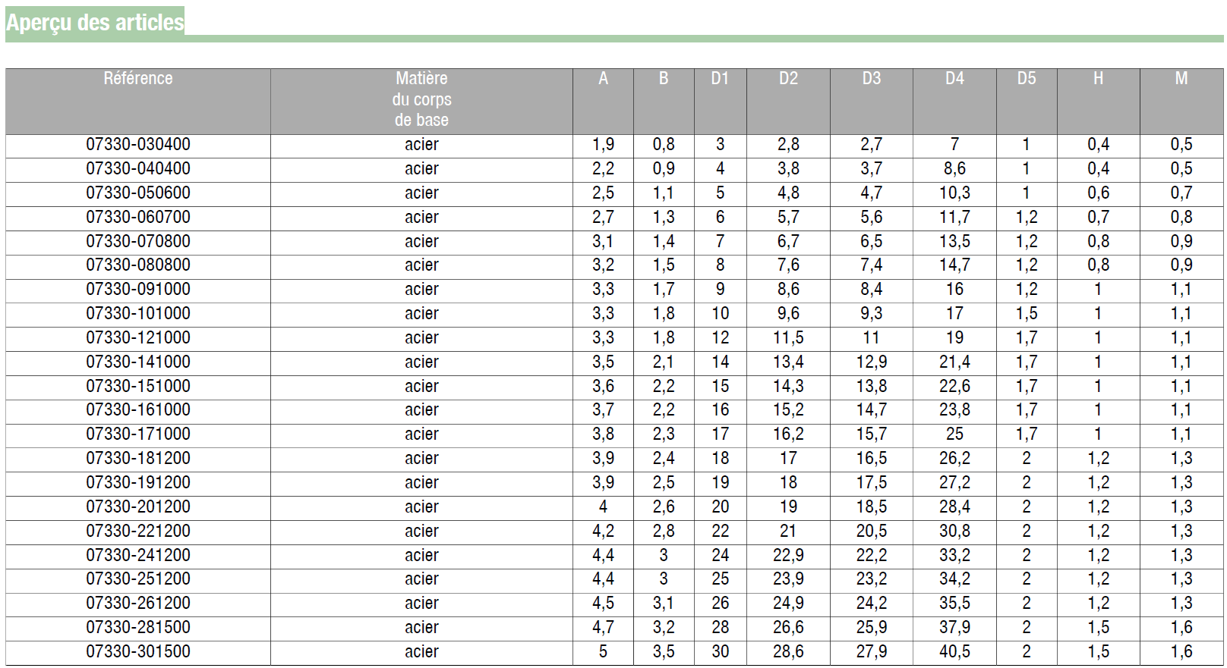

- Position des bouchons (1/4’’) :

- Extrait de catalogue tarif NORELEM pour anneaux élastiques :

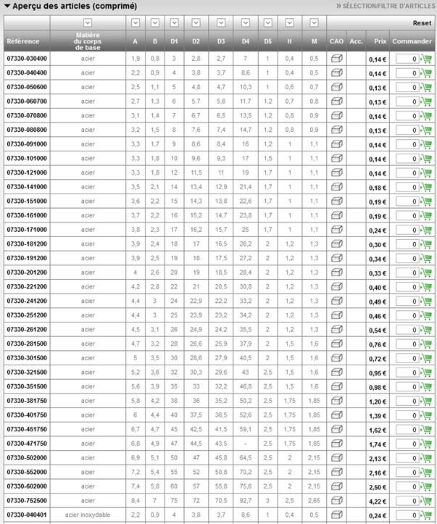

Extrait de catalogue SAM outillage griffe extracteur intérieur

- EXTRAIT DE CATALOGUE MEYLAN ROULEMENTS
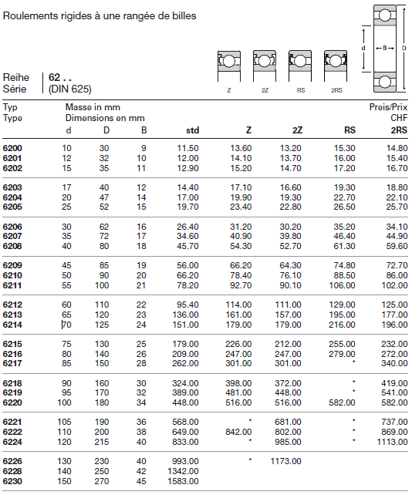

€

SYMBOLISATION D’ELEMENTS MECANIQUES

Les éléments roulants :
